Преемственность в работе детского сада и школы по вопросам воспитания интереса к литературному чтению.
В настоящее время многие детские сады являются дошкольными отделениями средних общеобразовательных школ, и вопрос преемственности в работе детского сада и школы становится как никогда актуальным. Я работаю учителем-логопедом в коррекционном детском саду и в своей деятельности пытаюсь сформировать в каждом воспитаннике тот комплекс знаний, умений и навыков, который дал бы возможность ребёнку ощущать себя наиболее уверенно при переходе со ступеньки дошкольного образования на ступеньку начальной школы. Наравне с коррекционной работой большое внимание стараюсь уделять развитию личности каждого ребёнка, его самовыражению, проявлению творческих способностей.
В последнее время наблюдается потеря интереса у детей к чтению, изучению современной и классической литературы, и как следствие снижение уровня грамотности, что в свою очередь делает затруднительным для многих школьников сдачу ЕГЭ и ГИА. Это заставляет задуматься и попытаться использовать наиболее сензитивный период дошкольного детства для формирования стойкого интереса к различным литературным жанрам. Шагая по «лесенке знаний» из класса в класс, ученик, получив своеобразный положительный заряд в дошкольном детстве, сможет собирать как жемчужинки на ниточку литературные произведения и к окончанию обучения в школе приобрести не только багаж знаний, но и прекрасное украшение своего интеллекта.
В своей статье я хотела бы поделиться опытом работы по обучению дошкольников творческому рассказыванию, которое является важным направлением в развитии связной речи детей. В формировании речевого творчества дошкольников особую роль играют сказки (как литературные, так и народные), они наиболее близки детям и через сказки можно проложить для дошколят тропинку в мир большой литературы. Творчество, в нашем случае «сказочное» базируется на игре. Максимальное обогащение работы со сказкой элементами игровой деятельности закладывает более глубокие основы литературного воспитания, позволяет развивать воображение, наглядно- образное мышление, проявлять свою творческую индивидуальность, что облегчает ребёнку переход из детского сада в школу, создаёт фундамент для его дальнейшего обучения и развития.
На первый взгляд, обучение творческому рассказыванию кажется сложным процессом, особенно у детей с О.Н.Р. , но наш опыт показывает, что оно вызывает большой эмоциональный отклик у детей, что является залогом удачной работы.
К работе по обучению детей творческому рассказыванию обязательно подключаем родителей, которые являются для детей примером для подражания. В ходе предварительной работы у детей формируется интерес к совместному чтению, просмотру спектаклей и прослушиванию аудиозаписей. Появляются любимые произведения. На совместном литературном досуге «В гостях у сказки», дети и родители знакомятся с выставкой детских книг, некоторые сказки изданы более ста лет назад и вызывают у детей неподдельный интерес. Затем гостям предлагаю окунуться в атмосферу сказок и попробовать угадать название сказки и имена героев.
Молодой человек ищет себе невесту, отвечающую его идеалу, и находит её тогда, когда уже совсем потерял надежду. Не остаться одиноким ему помогло одно огородное растение. «Принцесса на горошине».
Трое пытались поймать того, кто оставил без пищи двух стариков. Но этот тип трижды уходил от них. А четвёртый преследователь, прикинувшись глухим, поймал. «Колобок».
Нам кажется, что имя этой популярной сказочной героини очень красиво, но на самом деле оно произошло от названия какого-то грязного вещества. «Золушка». Дети и родители с удовольствием включаются в игру.
Программами воспитания и обучения дошкольников предусмотрена работа с текстами сказочного содержания, но в основном это анализ текстов сказок и их пересказ. Пересказ с элементами драматизации, мини – спектакли для родителей, в которых дошкольники могут проявить свои творческие способности и показать свои достижения в звукопроизношении и интонационно-выразительном оформлении речи.
Так же мы в своей работе используем нетрадиционные методы работы со сказками. Дети испытывают огромный интерес к сочинению сказок. Методы работы со сказкой необходимо подбирать, учитывая индивидуальные, возрастные и речевые возможности детей. Это могут быть: знакомые герои в новых обстоятельствах. Данный метод развивает фантазию, разбивает привычные стереотипы у ребят, создаёт условия, при которых знакомые главные герои попадают в совершенно другие обстоятельства – невероятные, фантастические. Одним из вариантов этого метода будет изменение ситуации в знакомых сказках. Мы рассказываем детям сказку и договариваемся что-то изменить в ней. Вначале меняем совсем немногое и этим побуждаем ребёнка использовать свою фантазию. Постепенно дети сами учатся менять ситуации в сказках, составлять сериалы из сказок и коллаж из сказок. Придумывать сказки от стишка или пословицы, «перевирать» сюжеты некоторых сказок, этот приём развивает у детей чувство юмора, они начинают понимать иронию, лукавство. Нужно только разумно перевирать сказку, меняя существенное в героях и действиях. Совместное творчество детей и родителей придумывание и оформление сказки становится итоговым показателем проведённой работы. Чтение, обсуждение, рассматривание иллюстраций к сказкам, которые делали сами дети, оформление выставки «Коллекция сказок» не может оставить равнодушными ни детей, ни взрослых. В Коллекцию сказок вошли такие сказки: «Сказка о дружбе», «Мышонок и Башмак», «Игрушечная пони», «История про маленького Гугеля и волшебную паутину», «Ёлочка», «Приключения шоколадной медальки», «Гошина сказка»,
« Егор и сердечко». Эти яркие моменты совместного творчества дают импульс для дальнейшего путешествия в прекрасный и многоликий мир литературы и воспитывают уважение к родному языку.
Возвращаясь к вопросу преемственности детского сада и школы, следует отметить важность непосредственного контакта педагогов дошкольного и школьного образования. Проведение совместных конкурсов, создание проектов, взаимопосещение занятий и уроков, показ мастер – классов и логопедическое сопровождение детей из групп коррекционного сада на этапе начальной школы позволяет детям сохранить и расширить полученные знания.
Я работая в данном детском саду 15 лет учителем-логопедом, стараюсь внимательно следить за дальнейшей судьбой выпускников, их школьными успехами, поддерживаю непосредственный контакт с учителями начальной школы и родителями выпускников и с уверенностью могу утверждать, что интерес и уважение к литературе дети сохраняют и с удовольствием открывают для себя дверь в мир прекрасного, доброго, вечного.
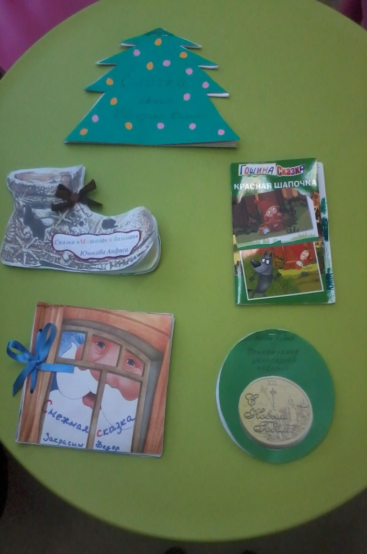
Коллекция сказок

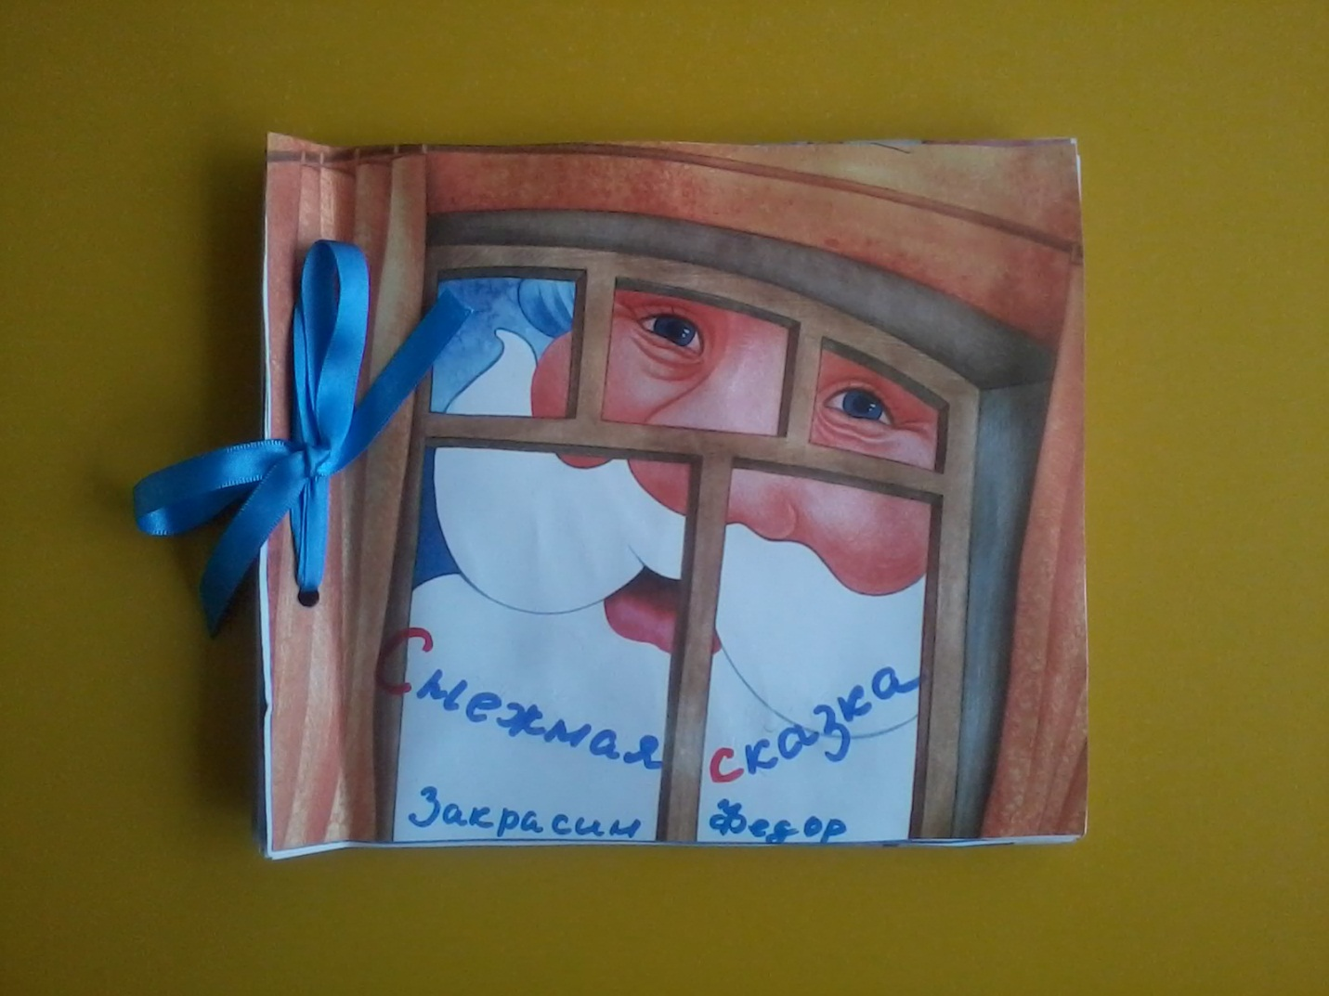
«Снежная сказка»
Жили-были на свете брат и сестра – Саша и Даша.
Наступила зима, и Саша и Даша поехали в гости к бабушке. Утром на стекле они заметили красивые снежные узоры.
- Бабушка, кто это так разукрасил окна?
- Это мороз – ответила бабушка, - подул своим морозным дыханием и появились на стекле красивые белые узоры!
Днем бабушка рассказала детям сказку, про снежных птиц:
«Летают в небе белоснежные птицы – машут крыльями и роняют свои перышки. А когда перышки опускаются на землю, то превращаются в холодные снежинки. Вокруг становится белым-бело от снега. Из снега можно вылепить снеговика. Построить настоящую снежную крепость. Поиграть в снежки».
Скоро Новый год! Дети отправились на праздник. Сначала они водили хоровод вокруг нарядной елочки, затем рассказывали стихи и участвовали в конкурсах. И вот пришел Дед Мороз с мешком подарков и раздал всем детям подарки. Саша и Даша пришли домой счастливые!

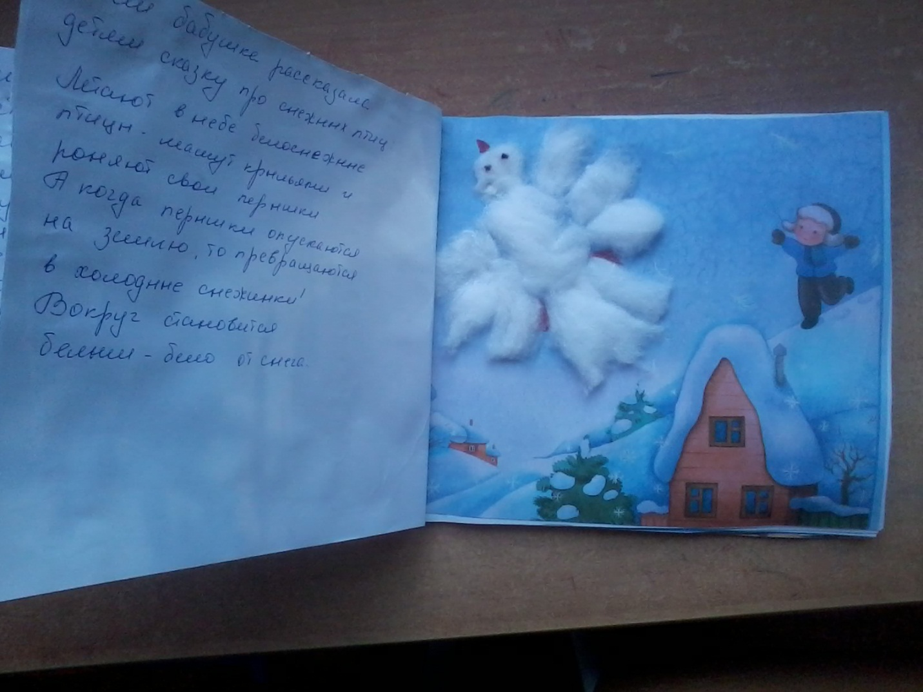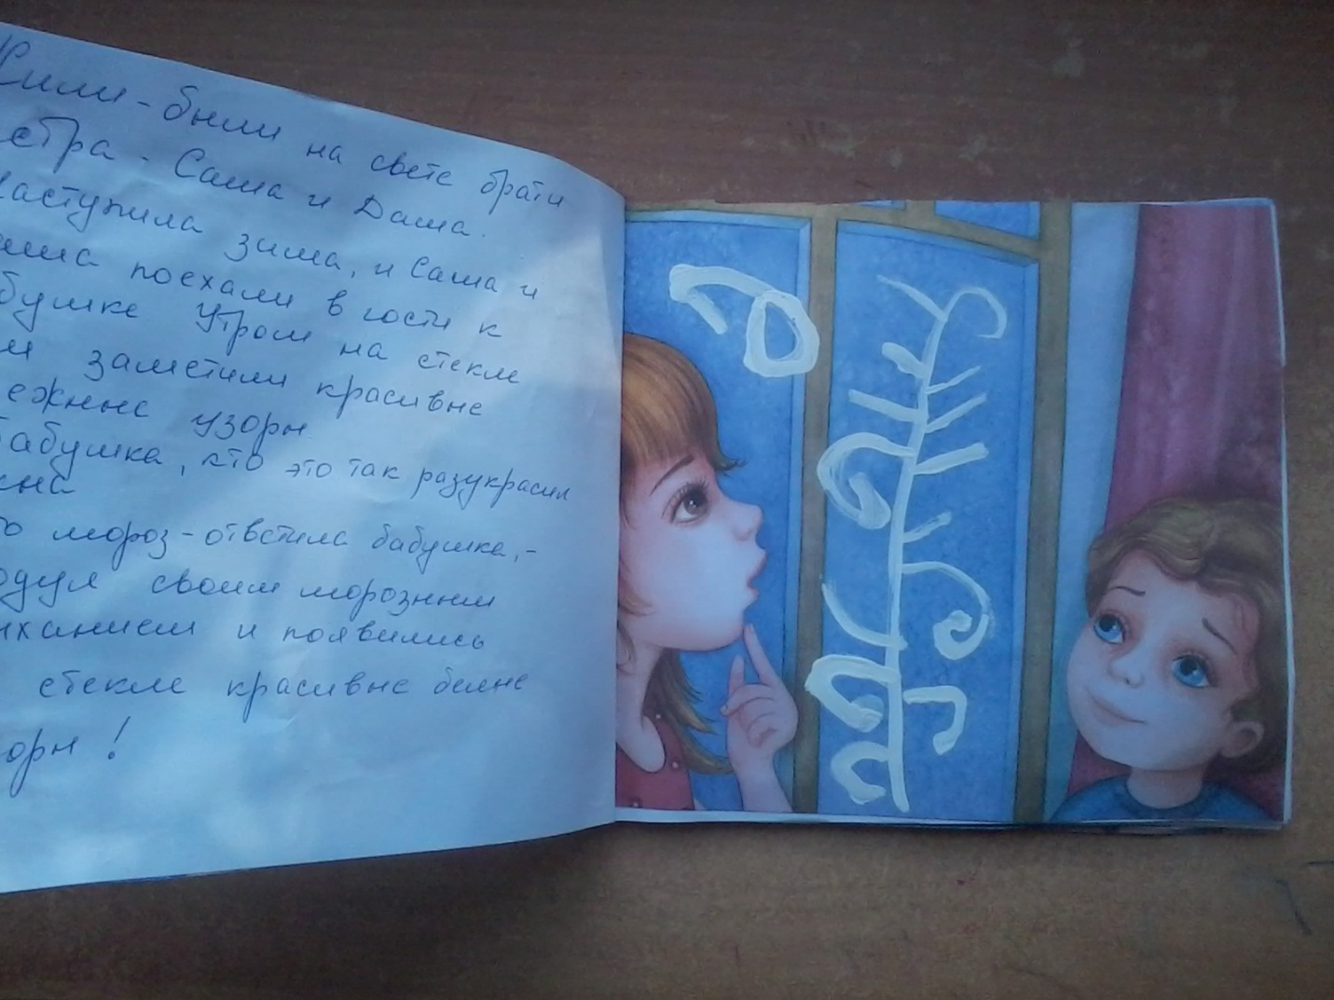

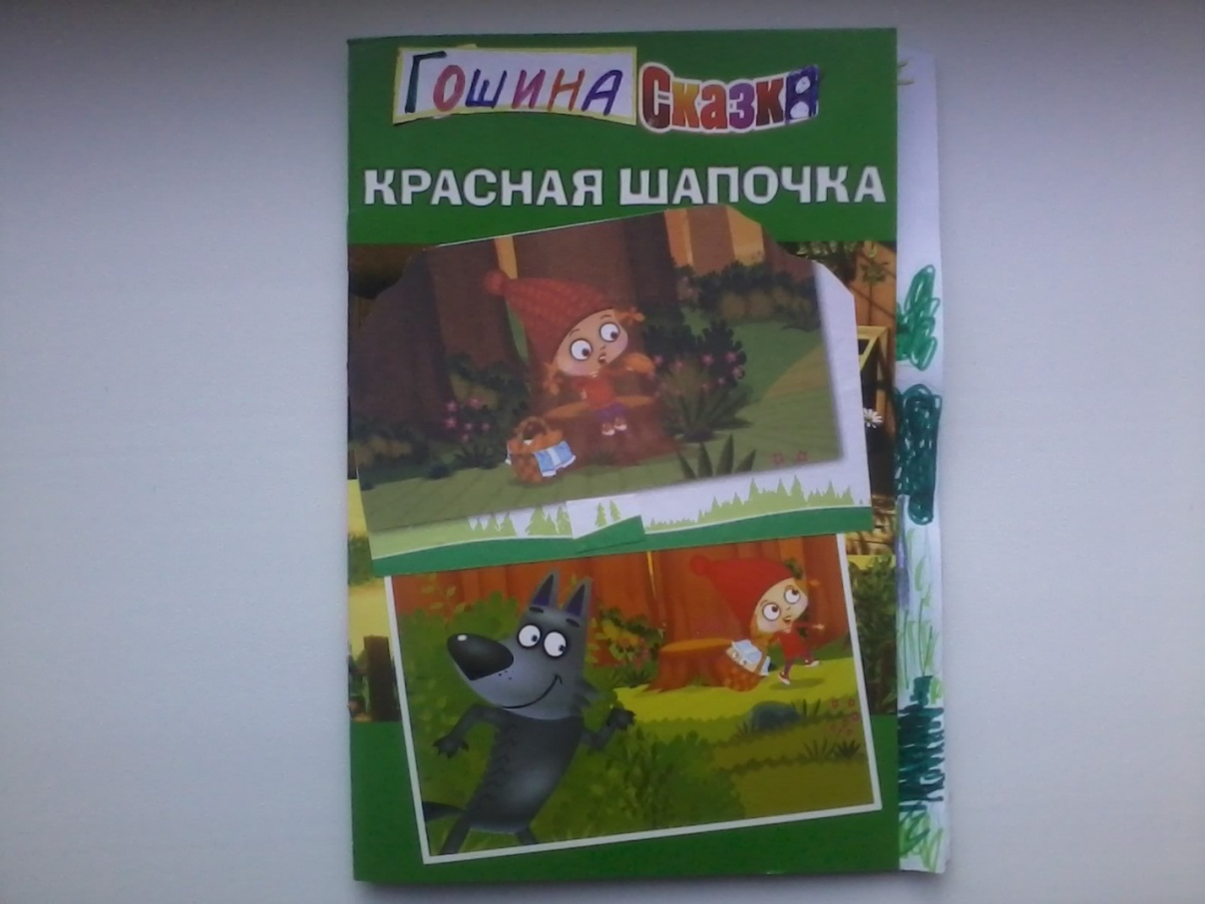
Сказка «Красная Шапочка»
Жила-была в городе с мамой и папой девочка. Звали ее Красная Шапочка. Как-то раз купила мама тортик, конфет, фруктов и отправила дочку в гости к бабушке в лес, который был не так далеко от города.
Красная Шапочка села на велосипед и поехала по тропинке к бабуле. Вдруг откуда не возьмись Волк - зубами щелк! Увидел мчащуюся девочку, и очень удивился – какие странные ноги у нее, да еще и такие быстрые! Волк догнал Красную Шапочку и спросил:
- Куда путь держишь, красавица?
Красная Шапочка была умной девочкой и сказку про себя уже читала, поэтому не испугалась и все рассказала Волку. Потом села на велосипед и быстро доехала до бабушки. Там она спрятала бабулю в шкаф, связала луковицы, сделала человечка, одела его в несколько одежд, повязала платок и посадила на стул. Над дверью повесила ведро с водой.
Когда прибежал Волк и постучал в дверь, то Красная Шапочка бабушкиным голосом сказала:
- Дерни за веревочку, внученька, дверь и откроется!
Волк со всей силой дернул, дверь открылась, и вода из ведра вылилась прямо на него. От страха волк тут же проглотил лукового человечка, подумав, что это бабушка. Слезы брызнули из его глаз, во рту стало горько. Воя от страха и обиды, он выскочил из избушки и помчался подальше от этого места.
Красная Шапочка помогла бабушке выйти из шкафа. Потом они долго сидели за столом, пили чай с гостинцами и смеялись над глупым волком, который больше никогда к ним не заявится!

